Методическая разработка классного часа «Великий подвиг народа»

Марафон «Мы – россияне»,
номинация «Героическое прошлое России»
Возраст обучающихся: 11-12 лет

Хорун Наталья Валентиновна,
учитель русского языка и литературы МОУ СОШ п. Эгвекинота

Тема «Великий подвиг народа»

ЦЕЛЬ: воспитание чувства патриотизма и сопричастности к событиям Великой Отечественной войны, героическому прошлому Родины.
Задачи:
- развивать интерес к историческим событиям и судьбам людей, сохранивших мир на земле;
- формировать представление учащихся о гражданском долге, мужестве, героизме, патриотизме;
- вызвать чувство восхищения и гордости подвигами своего народа, в частности своих родных и близких людей.

Формы организации деятельности обучающихся: работа в парах, незаконченное предложение.
Оборудование:
1. Фрагменты документального фильма «Священная война»
2. Песня-видеоклип «Журавли», песня-видеоклип «День Победы»
3. Презентация
4. Вырезанные звёзды для писем благодарности героям войны.

Структура классного часа

1. Звучит отрывок из поэмы Р. Рождественского «Реквием»
Читают дети на фоне мелодии песни «Журавли»
1 чтец:
Помните!
Через века,
через года, –
помните!
О тех,
кто уже не придет
никогда, -
помните!
2 чтец:
В горле сдержите стоны,
памяти
павших
будьте
достойны!
Вечно достойны!
3 чтец:
Детям своим
расскажите о них,
чтобы запомнили!
Детям
детей
расскажите о них,
чтобы тоже
запомнили!

2. (Демонстрация фрагмента 1-й части фильма «Священная война» «Начало»)
Классный руководитель:
- 22 июня 1941 года в 4 часа утра немецкие войска со своими союзниками (Венгрией, Италией, Румынией и Финляндией) перешли границу Советского Союза. Так началась ВОВ. Первым принял на себя удар фашистской армии город Брест в Белоруссии.
Ученик: Во вторую мировую войну было вовлечено 72 государства. Мобилизовано около 110 млн. человек. По приблизительным данным погибло около 62 млн. человек, из которых 27 млн. составляют граждане Союза Советских Социалистических Республик.
Ученик: Подрастающее поколение должно знать и помнить о подвиге народа в годы Великой Отечественной войны, иметь представление о том, какие огромные потери понесла советская армия на полях ожесточенных сражений и на оккупированных врагом территориях. Нам необходимо помнить примеры героической стойкости партизан и подпольщиков, самоотверженного труда женщин, подростков и детей, которые в глубоком тылу, на протяжении 1418 военных дней и ночей боролись и трудились во имя будущего, обеспечивая свой вклад в Победу.
Ученик: В 2021 году исполнилось 76 лет со Дня Победы в самой трагической, героической и священной войне. Она была одним из тяжелых испытаний, которое перенесла страна с честью и достоинством. Война, о которой мы не вправе забывать. Мы должны помнить о великом подвиге великого народа.

3. (Демонстрация фрагмента 2-ой части фильма – «Битва за Москву»)
Ученик: Даже представить невозможно ту страшную цену, которую заплатил наш народ за Великую Победу!
Если по каждому погибшему из 20 миллионов, в стране объявить минуту молчания, страна будет молчать…32 года!
Ученик: 20 миллионов за 1418 дней – это значит, 14 тысяч убитых ежедневно, 600 тысяч человек в час, 10 человек в каждую минуту.
Вот что такое 20 миллионов!
В наши сердца с огромной силой стучат 20 млн. жизней погибших.
Нужно помнить о них!
Классный руководитель:
- Воевали не только взрослые, но и дети. Ведь это были наши ровесники, ровесники наших старших братьев или сестер. На защиту поднялись все: от мала до велика. Юноши и девушки даже приписывали себе года, чтобы попасть на фронт. Погибли отцы и сыновья, братья и сестры, матери и дети… Навечно в нашей памяти Олег Кошевой, Ульяна Громова, Иван Земнухов, Любовь Шевцова, Валя Котик, Зина Портнова, Зоя Космодемьянская. В каждой семье – свои герои.
- Нам надо знать и помнить о своих родных: как они жили, воевали, трудились, о чем думали, мечтали…Война оставила след в каждой семье, и в каждой семье есть свой герой, который совершил подвиг.

4. Незаконченное предложение…
- Ребята, как вы понимаете слово подвиг? Продолжите. Подвиг – это…

5. Стихотворение Е. Долгих « А я не видел деда…» (читает ученик)
А я не видел деда,
он не пришёл с войны.
Зато была победа
и слёзы той весны.
И я весной родился,
но через тридцать лет.
За это дед мой бился,
спасая белый свет.
На память только фото,
и старая тетрадь.
Теперь моя работа –
Россию защищать.
И пусть могила деда
от дома вдалеке.
Не зря была победа –
граница на замке!
Классный руководитель:
- Расскажите о своих прадедушках, прабабушках.

6. Выступления детей о подвигах своих прадедушек и прабабушек
Война в жизни моей семьи
(У учеников портреты родственников – участников ВОВ)
1 ученик: Мой прапрадед- Ежков Николай Павлович. На фронт был призван 12 января 1942 года, в войсковую часть 427. В 1942- 1943 участвовал в боях за город Воронеж, был ранен в руку. Награждён орденами и медалями. Я горжусь своим прадедом.
2 ученик: Мой прапрадедушка – Коструков Сергей Иванович. Он прошёл всю войну. Воевал в 219 стрелковом полку, был ранен. После войны работал председателем колхоза.
3 ученик: Мой прапрадед- Горяинов Леонид Николаевич. Он был военным лётчиком, во время ВОВ перевозил боеприпасы на самолётах. О его героизме имеются записи в книге военных лет П. Курочкина «Курс – пылающий лес». Вся наша семья гордится моим прапрадедушкой, и я тоже!
4 ученик: Мой прапрадедушка- Владимир Михайлович Плахотный. На фронт пошёл, когда ему исполнилось 19 лет. В 21 год он в звании капитана командовал танковым батальоном. За свои подвиги был награждён высокими боевыми наградами. Я горжусь им!
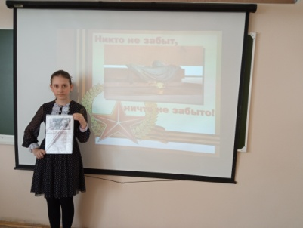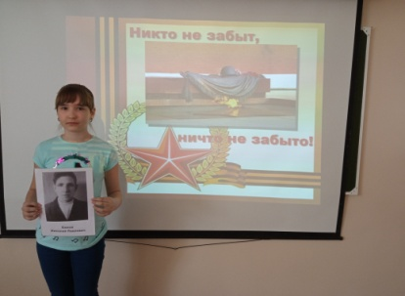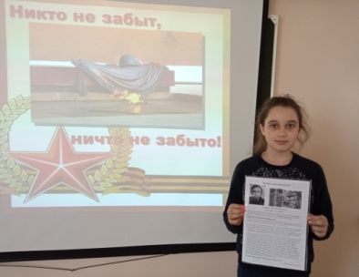

7. Информация классного руководителя из архивных документов музея п. Эгвекинот (презентация)
Классный руководитель:
- В память о событиях и защитниках в каждом городе, поселке воздвигнуты обелиски, сооружены мемориальные комплексы.
- В нашем посёлке Эгвекинот в 1985 году установлен мемориал летчикам, погибшим на Чукотке в годы Великой Отечественной войны.
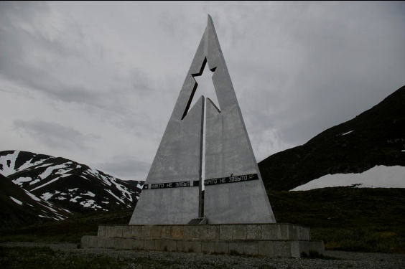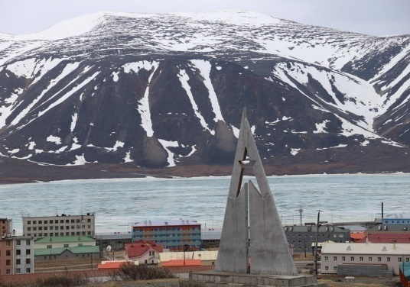
- С аэродрома Ладд-Фильд до Нома и далее через Берингов пролив самолеты перегоняли пилоты 1 ПАП. Вылетевшие из Фэрбенкса самолеты проходили в Номе контрольный осмотр советскими авиатехниками. 30 сентября 1942 г. первые 12 «Бостонов» повел П. Недосекин в сторону Берингова пролива. В Красноярске группу самолетов приняла специальная комендатура ВВС и отправила их на Сталинградский фронт. Так 16 ноября 1942 г. завершилась первая перегонка с Аляски. Потеряли двух товарищей и 2 самолета.
- Главная трудность перегона в северных широтах состояла в том, что зимой запас светлого времени равен 4 часам 30-40 мин. От Уэлькаля до Сеймчана, например, расстояние при скорости 200 миль в час преодолевалось за 4 часа 10- 20 мин. Кроме того, аэродромы посадки были подвержены неожиданному резкому ухудшению погоды.
- Почти на всех самолетах не было отопления, поэтому длительный перелет в самолете с обмерзшими стеклами и без автопилота становился для летчика-истребителя серьезным испытанием. Летчик после пяти часов полета настолько замерзал в кабине, что не мог шевелить губами.
- По данным из рукописи Глазкова В. Д., на трассе погибли 115 советских летчиков, разбилось 45 самолетов. Наибольшее количество потерь пришлось на 1942-43 годы, когда трасса была плохо оснащена радионавигационными средствами и не хватало навыков сложных полетов. На территории Иультинского района геологами были обнаружены ряд мест катастроф ленд-лизовских самолетов.
В 1974 году геологи Мамчергыргынского отряда Восточно-Чукотской геологоразведочной экспедиции обнаружили в Ушканьих горах, в 50 км к западу от села Уэлькаль, останки разбившегося американского самолета с опознавательными знаками ВВС СССР и погибшего экипажа.
- Ежегодно, 9 мая, жители посёлка возлагают цветы у обелиска, погибшим лётчикам, в дань уважения и благодарности.
Классный руководитель:
- Народ совершил великий подвиг. На защиту Родины встали все: от мала до велика! Герои-танкисты, летчики, пехотинцы, труженики тыла, дети – всем несгибаемым и непокоренным – вечная память героям!!!
Почтим героев ВОВ минутой молчания.

8. Минута молчания (звучит метроном)

9. Рефлексия. Работа в парах
- У каждого на столе лежит звезда – символ Победы. Напишите на обратной стороне слова благодарности героям ВОВ за их самоотверженный подвиг. Звезду прикрепите на магнитной доске, выложив слово Подвиг.

10. (Демонстрация части фильма «К Победе»)

11. Стихотворение «Парад Победы» (читает ученик)
В который раз уже Парад Победы
Смотрю я со слезами на глазах,
какие муки вынести и беды
нам выпало, чтоб дальше жить в веках!...
И выстояли в битве той ужасной,
столицу отстояли в тех боях
и жизнь свою отдали не напрасно –
враги бежали, обретая страх.
Прошли года, но помнит Мать-Отчизна
всех, кто сумел Победу отстоять,
не пожалевших для Победы жизни,
чтоб жить в сердцах людей и побеждать!
Ученик:
Ради счастья и жизни на свете,
ради воинов, павших тогда,
да не будет войны на планете
никогда! Никогда! Никогда!

12. Звучит песня «День Победы»

Используемые материалы:
- Сухая статистика Великой Отечественной войны. [Электронный ресурс] – Режим доступа: http://cpacibodedu.ru/ – Главная страница сайта «Спасибо деду за победу»
- ВЕЛИКАЯ ОТЕЧЕСТВЕННАЯ ВОЙНА. Юбилейный статистический сборник. – М., Росстат, 2015, – 190 с. [Электронный ресурс] – Режим доступа: http://www.demoscope.ru/weekly/2015/0639/biblio01.php. – Страница сайта «Институт демографии Национального исследовательского университета «Высшая школа экономики».
- Архивные материалы музея п. Эгвекинот, Иультинского района, Чукотского автономного округа.
- Книга памяти 1994 г. Чукотского автономного округа.

